内部材料，注意保存

北京市地面沉降监测月报
第 XX 期
北京市地质环境监测所
地面沉降研究室 2026年8月18日

一、基本情况
北京市地面沉降监测站网由42座地面沉降监测站构成，分别位于朝阳区、海淀区、通州区、顺义区、昌平区、大兴区、平谷区和延庆区等8个行政区。站内埋设基岩标、分层标、地下水位动态监测井等监测设施。
本月，本月累计发生设备离线告警7次，涉及地面沉降监测站5座，目前除F17-3外均已及时整改完毕。同步完成各类监测数据的采集、清洗、校核及分析工作，每日严格核查数据的准确性、及时性和完整性，对数据异常情况，及时溯源排查并组织技术人员快速处置。月内各类监测设施运行稳定，监测数据真实可靠。
二、平原区监测情况
7月18日0时—8月18日0时，北京市平原区除朝阳区外均以地面沉降为主，朝阳区以地面回弹为主。其中位于顺义区高丽营镇三村的F16监测站沉降量最大，为2.77毫米，其次为位于大兴区榆垡镇张家务村的F35监测站，沉降量为2.41毫米；位于朝阳区望京街道望京西园的F2监测站回弹量最大，为2.02毫米，其次为位于通州区张家湾镇张辛庄村的F6监测站，回弹量为2.02毫米。
三、重点监测区情况
本月，北京城市副中心附近地区整体以地面沉降为主，布设在附近地区的4座监测站均发生地面沉降，最大地面沉降量为4.47毫米，位于潞城镇谢楼村的F19监测站；其次为4.12毫米，位于潞城镇八各庄村的F20监测站。
未来科学城附近地区整体以地面沉降为主，布设在附近地区的2座监测站均发生地面沉降，最大地面沉降量为7.94毫米，位于北七家镇南七家村的F38监测站；其次为4.74毫米，位于昌平区北七家镇未来科学城东区（能源谷）的F4监测站。
亦庄经济开发区附近地区整体以地面沉降为主，布设在附近地区的1座监测站本季度地面沉降量1.55毫米。
首都国际机场临空经济区附近地区本季度整体相对稳定，布设在附近地区的2座监测站中1座发生轻微沉降，1座发生轻微回弹，最大地面沉降量为0.62毫米，位于空港街道（天竺）的F3监测站；最大地面回弹量为0.51毫米，位于仁和镇平各庄村的F5监测站。
大兴国际机场临空经济区附近地区整体以地面沉降为主，布设在附近地区的4座监测站中3座发生地面沉降，1座发生轻微回弹，最大地面沉降量为8.41毫米，位于大兴区榆垡镇张家务村的F35监测站，最大地面回弹量为0.28毫米，位于榆垡镇留士庄村F33监测站。
四、典型曲线分析
本月，受降雨入渗补给影响，各监测站潜水位（承压水头）大部呈现小幅上升态势，各分层标受水位上升影响，土层沉降速率较前期有所放缓，多数层位呈现回弹趋势（位于通州区西集镇的监测站内F21-9分层标和D21-8地下水位动态监测井监测曲线如图2所示）。根据当前监测成果及以往趋势综合研判，本月站点内地面沉降风险总体可控，应持续加强对地下水位上升引发的地面回弹情况的监测。
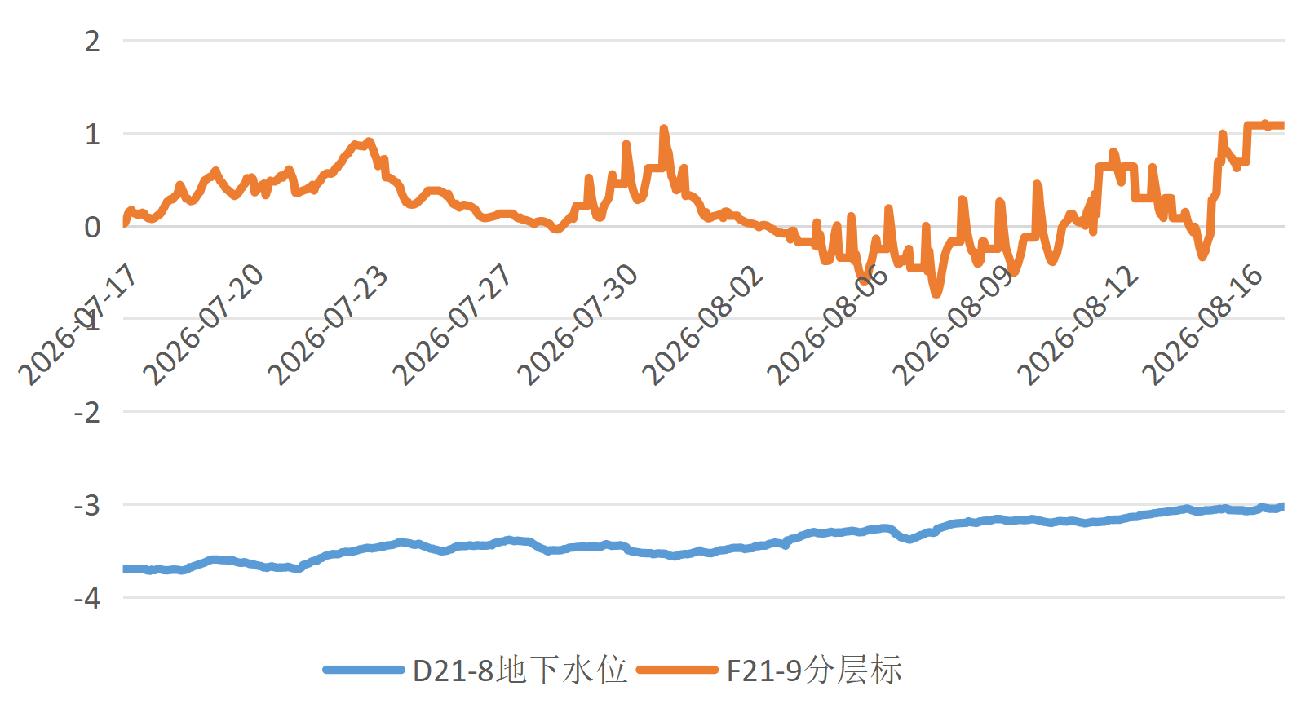
图2 F21（西集）监测站月度监测情况图
2

1

0

-1

-2

-3

-4
累计沉降量
/
mm
水位标高/m

